SDD Subgroup2 : Auction

조원 : 최승원, 고재원

Subgroup2의 최상위 요구 조건은 논의 결과 **UC-11 (경매하기), UC-12(채팅하기)**로 결정하였으며, 이에 대한 sequence diagram과 class diagram을 작성하기로 하였습니다.

목차

1. Sequence Diagrams
2. Variation 및 이에 대한 논의 정리
3. Sequence diagram 최종 결과
4. Class diagram (미정)

1. Sequence Diagram 1

* 1. Sequence Diagram 1

[UC- 11]

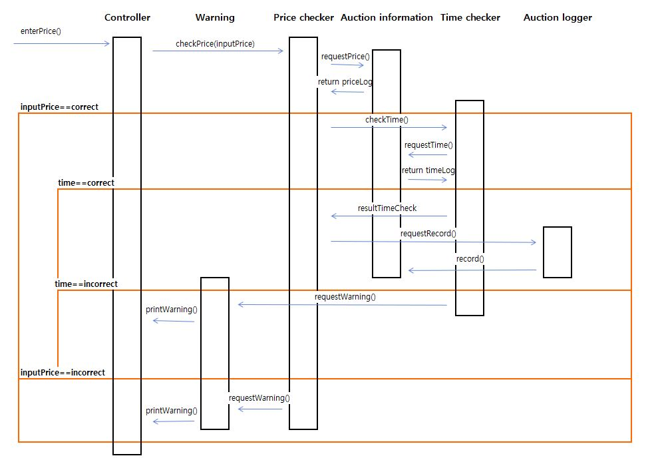

[UC – 12]

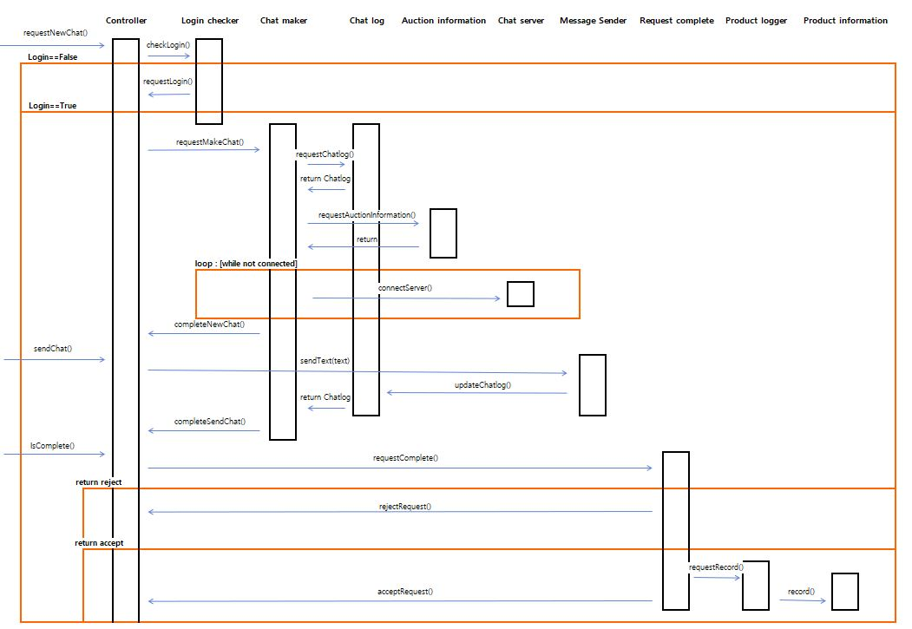

* 1. Sequence Diagram 2

[UC-11]

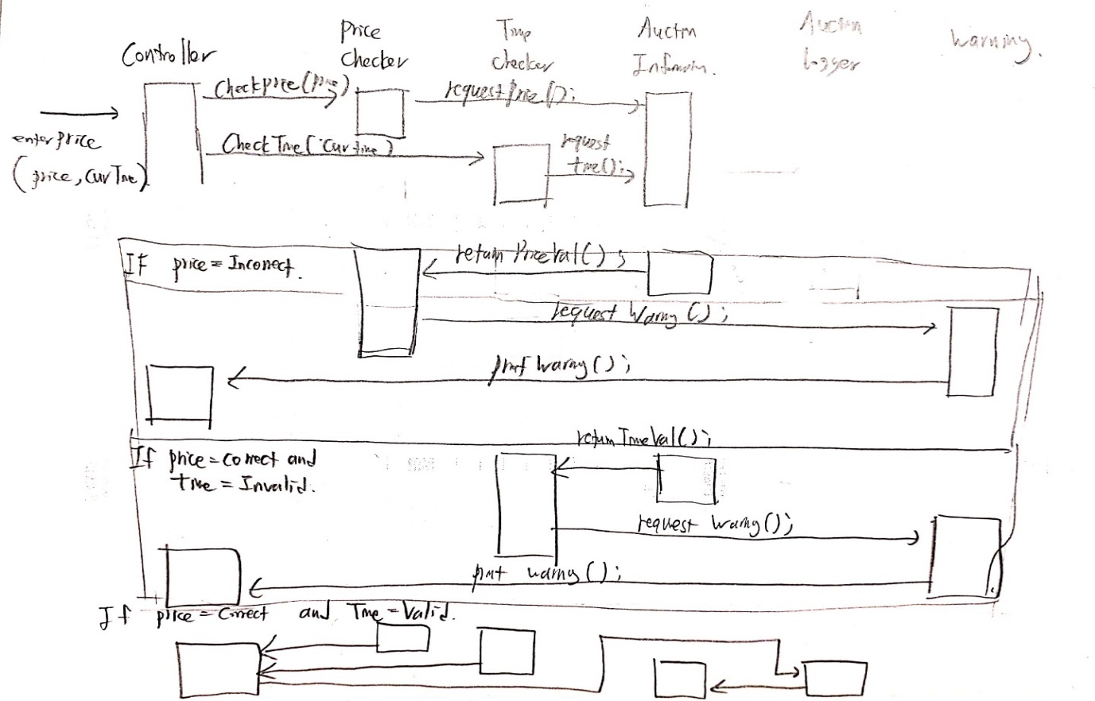

[UC-12]

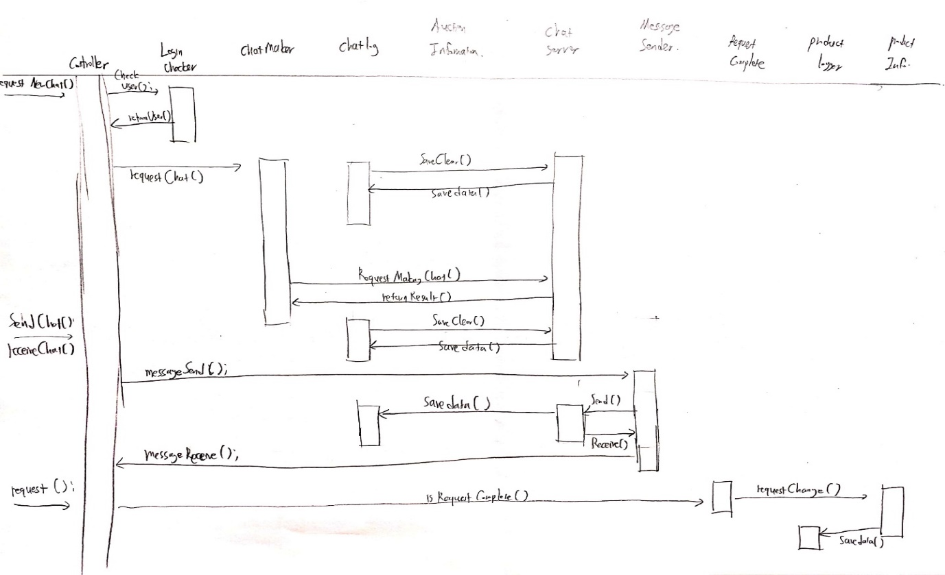

2. Variation 및 이에 대한 논의

[UC-11]

Q) Controller가 모든 sequence를 컨트롤 해야 하는가 아니면 요청을 하고 나머지 sub doer가 요청을 수행해야 하는가?

A) 논의 결과, Controller가 모든 sequence를 수행하기보다는, 각자의 역할을 수행 할 수 있는 Checker를 만들었으므로 Checker들에게 이러한 역할을 맡기는 것이 좋다고 생각하여 Controller는 그저 요청을 보낼 뿐이고, Checker들이 알아서 명령을 실행하고 결과를 도출하도록 하였다.

Q) 경매를 할 때 요구조건에 따라 1)금액이 현재 경매 가격보다 높아야 하며, 2) 다른 사용자가 금액을 입찰한 후 몇 분 동안은 입찰을 할 수 없어야 한다. 따라서 경매 가격, 입찰 시간을 변수로 받아서 연산을 한다. 이때, 최승원 조원의 방법(그림1)은 먼저 가격이 적당한지 검사 후, 입찰할 수 있는 시간인지 검사를 하는 반면, 고재원 조원의 경우(그림2) 두 변수의 값이 적당한지 둘 다 검사 후 경우를 나누어 입찰 여부를 판단하였다. 이 두 방법 중 어떤 방법을 선택해야 하는가?

<그림1>

설명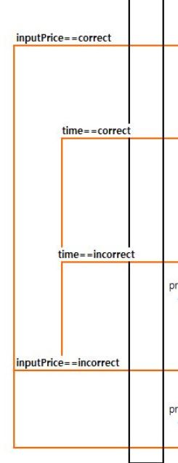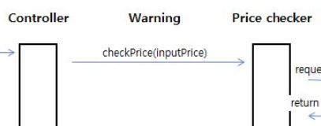 : 가격을 먼저 검사하고, 옳은 값이 맞는지 아닌 지에 따라 시간을 검사하여 입찰 여부를 결정한다.

설명 : 먼저 가격이 옳은 값인지

검사한다.

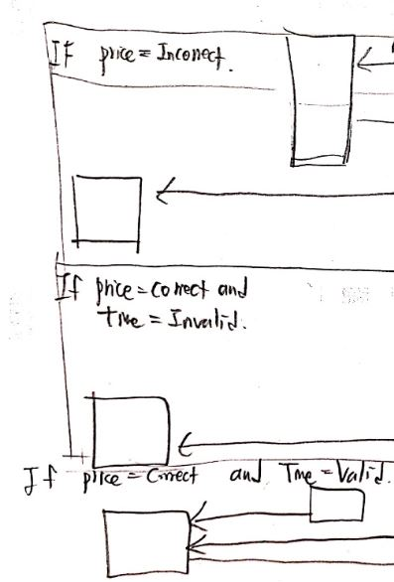<그림2>

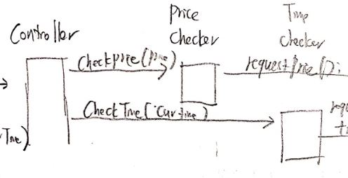설명 : 가격과 시간을 모두 검사 후, 두 값의 옳고 그름에 따라 입찰여부를 결 정한다.

설명 : 가격과 시간을 모두

검사 한다.

A) 논의 결과, 가격이 올바르지 않으면 입찰 시간에 관계없이 입찰이 불가하기 때문에 입찰 시간이 올바른 지 검사할 필요가 없으므로 가격을 먼저 검사하는 방법을 선택할 시, 시간 복잡도를 고려하였을 때, 시간/가격 두개를 모두 검사하는 그림2의 방법 보다는 그림1의 방법이 더 빠르기 때문에 그림1의 방법을 채택하기로 함.

[UC-12]

Q) Chat Maker, Chat Sender 등 Sequence 적으로 기능이 모호한 것 들이 있다. 또한 이름이 그것의 내용을 충분히 담지 못하는 것 같다. (ex: Auction Information)

A) 논의 결과,

1. Chat Maker는 단지 채팅방을 개설하는 역할만을 한다.

2. Chat Sender -> Chat Manager로 명칭을 바꾸고, 이것이 채팅을 보내거나(send), 받거나(receive) 하는 것을 책임지도록 한다.

3. Auction Information -> Auction DB로 명칭을 바꾸어 경매에 대한 데이터를 담고 있음을 표현할 수 있도록 한다.

4. 추가로 기타 이름 및 함수를 변경하여 Sequence를 이해하기 쉽도록 한다.

[공통]

Q) Server, log를 내부의 concept으로 둬야 하는가 아니면 Actor로 둬야 하는가?

A) 논의 결과, 내부의 concept으로 가정할 시

따라서 Server와 log를

3. Sequence Diagram 최종 결과

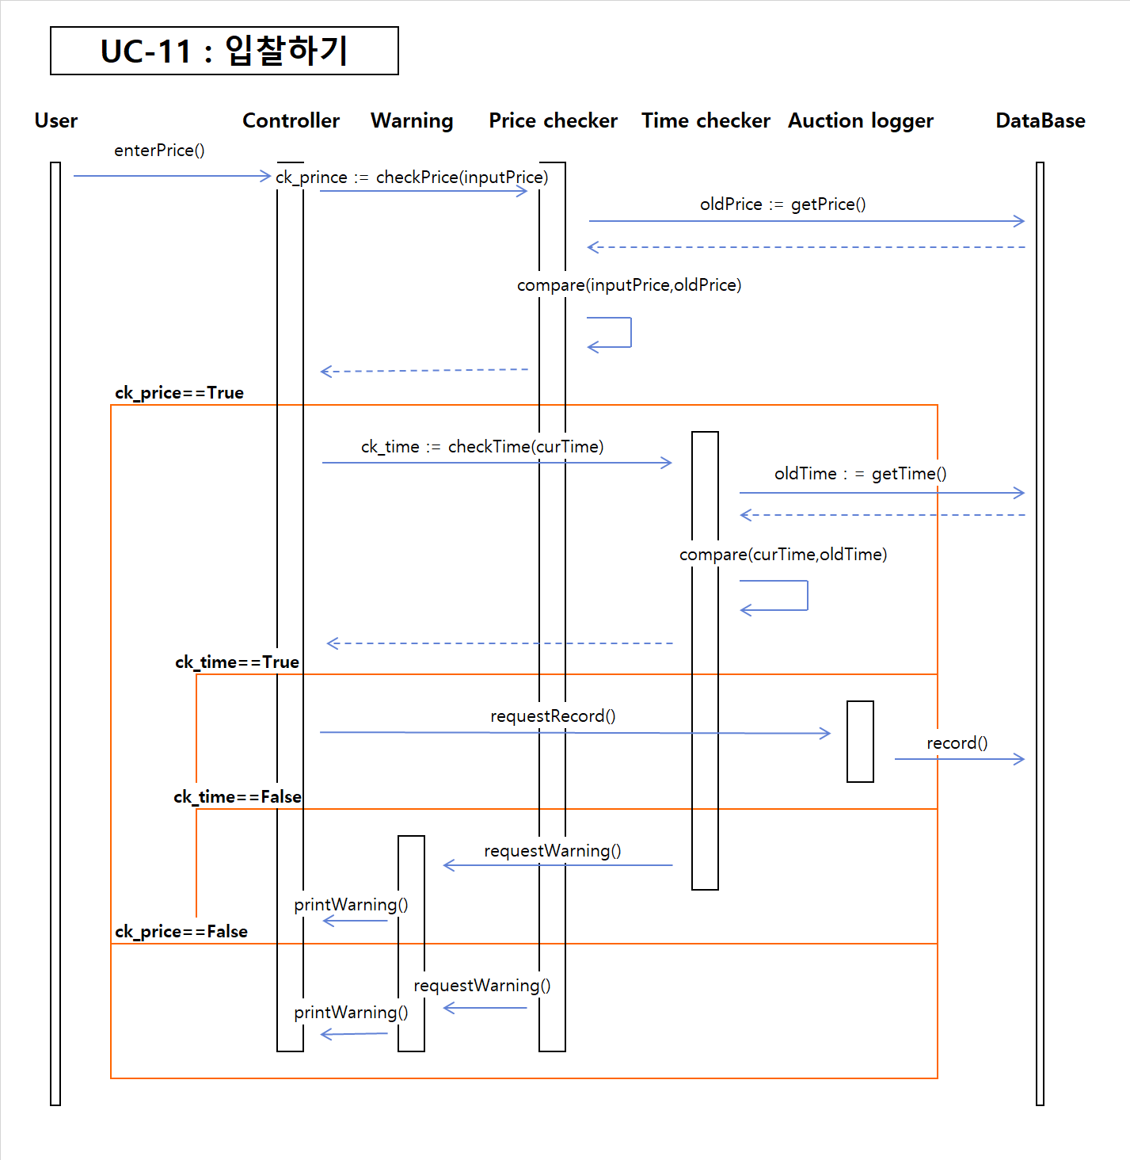

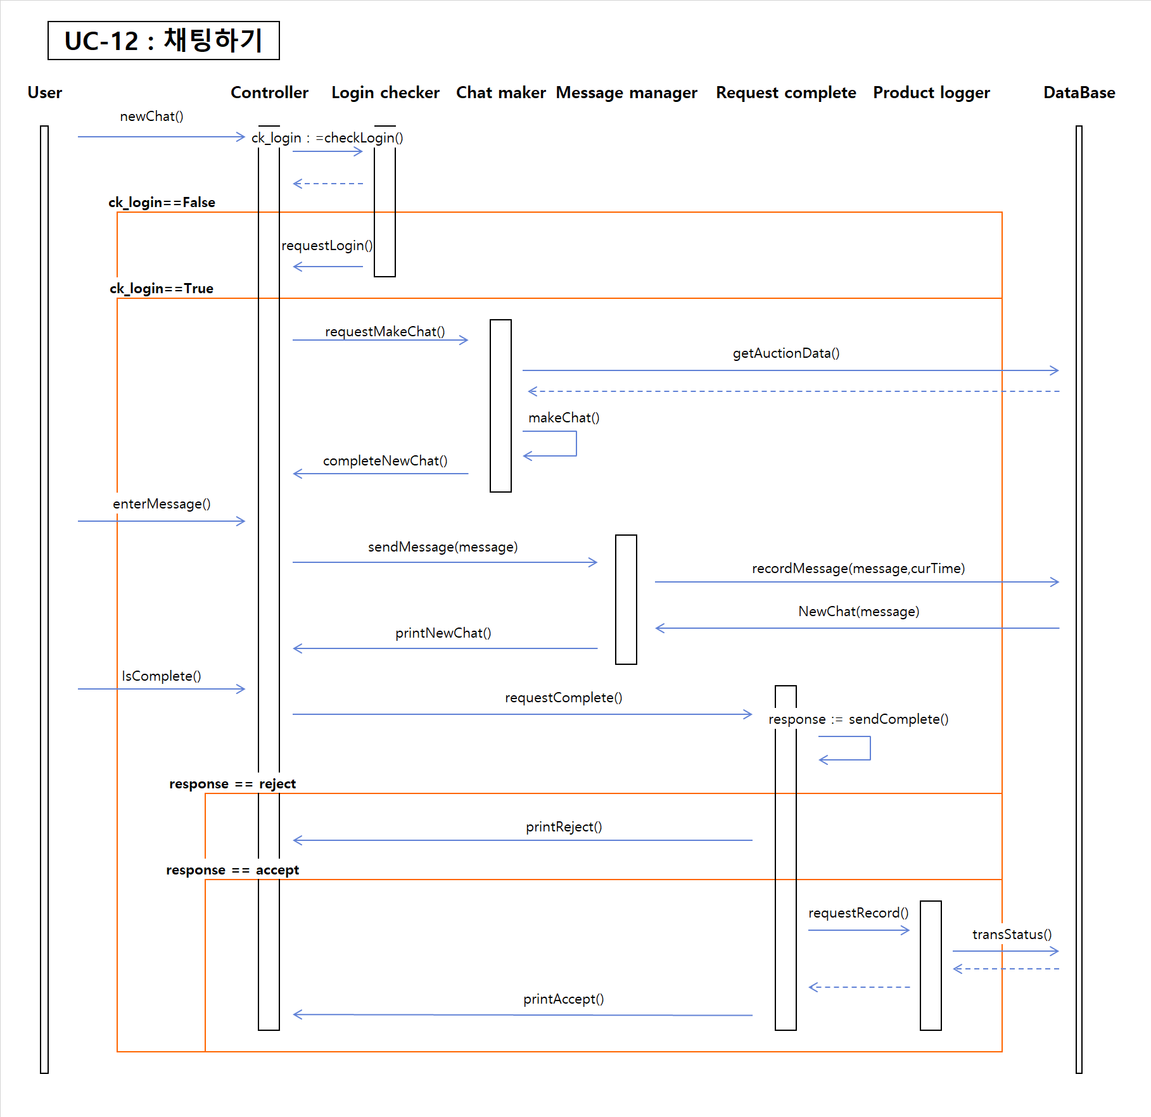

1. Class Diagram